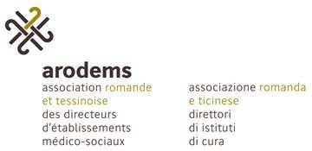
 | 10.4.8 | Liste de contrôle Substances dangereuses/produits chimiques
Service |  |  |  | Date
Nº | Clarifier |  | Remarques | En règle | Pas en règle | Qui? | Délai? | Réglé
1 | Observer les proportions de mélange / de dosage  (FDS, doser acide/base dans de l'eau, pas l’inverse)
2 | Substances inflammables (p. ex. désinfectants)  (pas de surfaces chaudes ni de flammes nues, protection contre l’incendie)
3 | Substances agressives, allergènes  (douche oculaire, équipement de protection individuelle, produits traitants pour la peau)
4 | Entreposage  (accès, aération, entreposage commun de différentes substances)
5 | Elimination des déchets clairement réglée  (reste de substances, récipients vides)
6 | Mesures d'urgence organisées  (instruction, plan en cas d'urgence, instruments de travail)
7 | Récipients  (hermétiquement fermés, récipients appropriés, étiquetage sans ambiguïté)
8 | Respecter l’interdiction de fumer
9
10
11
12

Signatures: COSE:

PERCO:
DIR:

Manuel de la solution de branche ARODEMS page 192 version 01.11.2019

